# Résumé:
Spring MVC REST & Spring Doc
Introduction :
• Nous allons nous intéresser au développent de la couche Web (Web Services REST + Contrôleur + Service + Repository) dans ce cours.
• Nous allons aussi pratiquer la consommation des services par Postman.
## 1. Spring MVC – Architecture Web REST
### Definition
Spring MVC est un Framework basé sur le pattern **MVC** (Modèle-Vue-Contrôleur) qui permet de développer des applications web en Java.
Spring MVC est construit en se basant sur la spécification JavaEE : Java Servlet.

### Architecture Physique
Tier est un mot anglais qui signifie étage ou niveau.
- **1-Tier** : Application locale (ex : la Modification d’un document Word sur un ordinateur Local.)
- **2-Tiers** : Client lourd + Serveur BD
• C’est une architecture Client / Serveur.
• Client = demandeur de ressource
• Serveur = fournisseur de ressource
Inconvénients
• Toute mise à jour des fonctionnalités nécessite un déploiement sur toutes les machines des utilisateurs.
• Le serveur ne fait pas appel à une autre application pour fournir le service.
- **3-Tiers** : Navigateur + Serveur Web + BD (introduit un niveau intermédiaire (middleware) entre le client et le serveur.)
- **N-Tiers** : Architecture micro-services avec plusieurs couches.
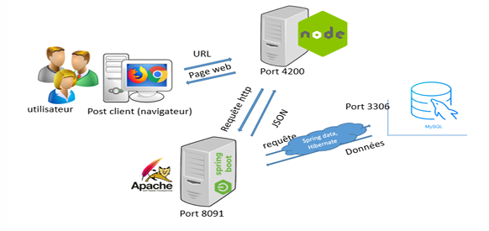
• L’architecture N tiers assure un équilibre de charge entre le client et le serveur par l’introduction de nouvelles couches.
• Voici une architecture 4-Tiers d’une application web développée par un étudiant Esprit pendant son projet de fin d’étude (GUI – Angular sur le Serveur NodeJS – Spring Boot (Serveur Web Tomcat embarqué) – Serveur de base de données MySQL) :
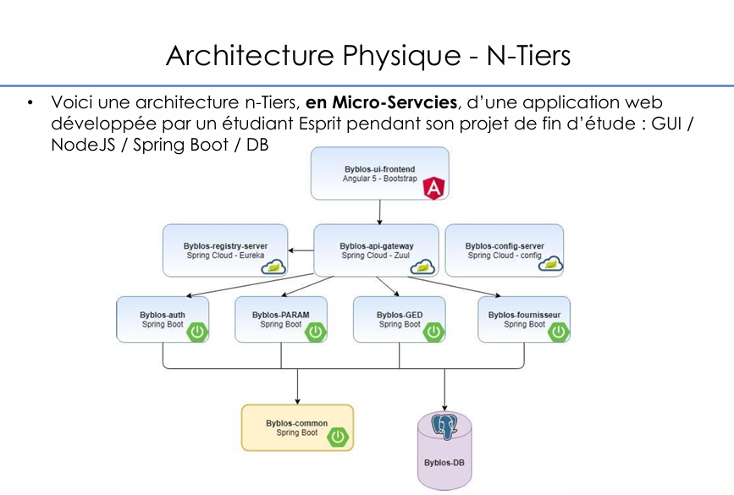

### Architecture Logique Spring
- **Présentation** : Contrôleurs REST (Web + Contrôleur)
- **Service** : Logique métier
- **Accès aux données** : Repository JPA recherche et persistance des objets.
Spring est un Framework utilisé pour créer et injecter les objets requis pour communiquer entre les différentes couches.
### Exemple de Contrôleur REST
```java
@RestController
@AllArgsConstructor
@RequestMapping("/client")
public class ClientRestController {
IClientService clientService ; // remplacer IClientService par le nom de votre interface
// http://localhost:8089/menu/client/retrieve-all-clients

@GetMapping("/retrieve-all-clients")
public List<Client> getClients() {
return clientService.retrieveAllClients();
}
// http://localhost:8089/menu/client/retrieve-client/8
@PostMapping("/add-client")
public Client addClient(@RequestBody Client c) {
return clientService.addClient(c);
}
// http://localhost:8089/menu/client/add-client
@PutMapping("/update-client")
public Client updateClient(@RequestBody Client c) {
return clientService.updateClient(c);
return client
}
// http://localhost:8089/menu/client/update-client

@DeleteMapping("/remove-client/{client-id}")
public void removeClient(@PathVariable("client-id") Long clientId) {
clientService.deleteClient(clientId);
}
// http://localhost:8089/menu/client/remove-client/1
}
```

### Configuration Serveur
```properties
server.port=8089
server.servlet.context-path=/menu
```
Cela permet de créer une partie de l’url que nous allons utiliser sur postman : http://localhost:8089/menu

### Test avec Postman

- **GET** : `http://localhost:8089/menu/client/retrieve-all-clients`
- **POST** : `http://localhost:8089/menu/client/add-client` (avec body JSON)
- **PUT** : `http://localhost:8089/menu/client/update-client`
- **DELETE** : `http://localhost:8089/menu/client/remove-client/1`
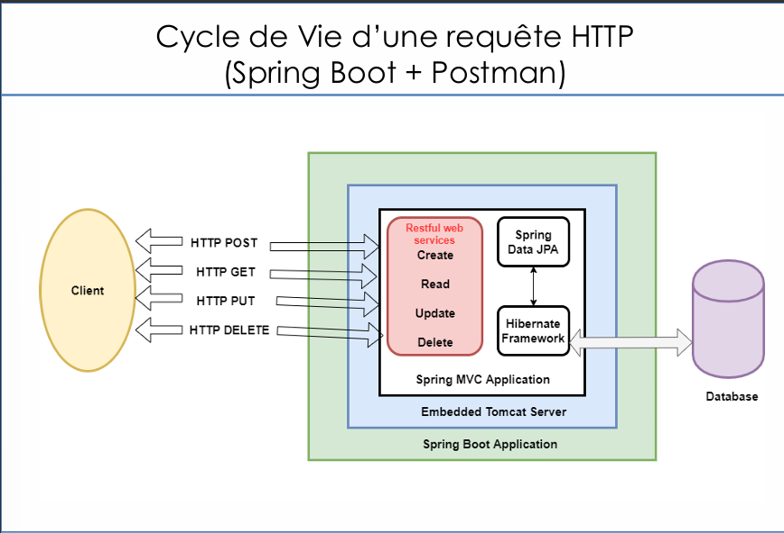

## 2. Spring Doc – Documentation API Automatique

### Définition
Spring Doc génère automatiquement une documentation API basée sur la spécification **OpenAPI**.

### Implémentation
Ajouter la dépendance :
```xml
<dependency>
<groupId>org.springdoc</groupId>
<artifactId>springdoc-openapi-starter-webmvc-ui</artifactId>
<version>2.1.0</version>
</dependency>
```

### Accès à l'Interface
```
http://localhost:8089/context-path/swagger-ui/index.html
```
Exemple : `http://localhost:8089/tpfoyer/swagger-ui/index.html`

### Personnalisation avec Annotations
```java
@Tag(name = "Gestion Chambre")
@RestController
@AllArgsConstructor
@RequestMapping("/chambre")
public class ChambreRestController {

@Operation(description = "récupérer toutes les chambres de la base de données")
@GetMapping("/retrieve-all-chambres")
public List<Chambre> getChambres() {
return chambreService.retrieveAllChambres();
}
}
```

### Avantages
- Documentation interactive et automatique
- Test direct des endpoints depuis l'interface Swagger
- Synchronisation automatique avec le code
- Support de la spécification OpenAPI 3

## 3. Workflow Complet de Développement

1. **Développer** les entités JPA et services
2. **Créer** les contrôleurs REST avec Spring MVC
3. **Tester** avec Postman
4. **Documenter** automatiquement avec Spring Doc
5. **Valider** via l'interface Swagger UI

Ce workflow permet de développer des API REST robustes, bien testées et parfaitement documentées avec un effort minimal.

